Муниципальное автономное дошкольное образовательное учреждение «Детский сад «Колобок» городского округа Рефтинский

В РАМКАХ МУНИЦИПАЛЬНОГО ОБРАЗОВАТЕЛЬНОГО ПРОЕКТА
«ГЕНЕРАЦИЯ ИДЕЙ»

Конспект НОД по рисованию иллюстраций к сказке
Д. Н. Мамин - Сибиряка «Серая Шейка»

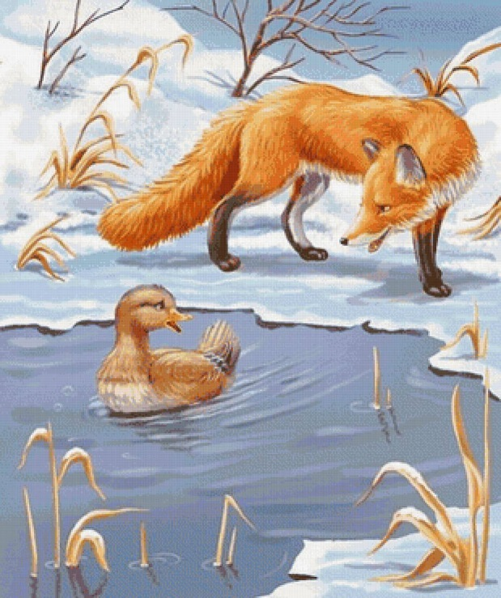

Выполнила: воспитатель 1 КК
Шумкова Ю.Н.

го Рефтинский
2021 г.
Цель:
развивать интерес к созданию иллюстраций к литературному произведению.
Задачи:
- формировать умение выбирать эпизод, который хотелось бы передать в рисунке; создавать образы сказки (лес, лесная полянка, река и ее берега; птицы, собирающиеся в стаи, летящие в небе; лиса, зайцы, охотники, Серая Шейка).
- вызвать интерес к рисункам, желание рассматривать, рассказывать о них. Продолжать развивать свободу и одновременно точность движений руки под контролем зрения, их плавность, ритмичность.
- учить изображать предметы по памяти и с натуры, способность замечать характерные особенности предметов и передавать их средствами рисунка (форма, пропорции, расположение на листе бумаги);
- продолжать учить детей сюжетному рисованию, размещая изображения па листе в соответствии с их реальным расположением (ближе или дальше, передавать соотношение изображений по величине.

Ход занятия:
Воспитатель:
Со сказкой всегда интересно
Сказки все любят читать
Сегодня попробуем вместе
Смысл сказки понять.
Прежде чем мы приступим к рисованию, вспомним сказку "Серая Шейка", которую мы недавно читали. Кто из вас знает автора этой книги, кто е написал?
Дети: - русский писатель Мамин-Сибиряк.
Воспитатель: Правильно, это Мамин-Сибиряк Дмитрий Наркисович. Этот писатель очень любил природу, наблюдал за ее явлениями, повадками животных и птиц. Вот как он описывает птиц к отлету: «Первый осенний холод, от которого пожелтела трава, привел птиц в большую тревогу. Все начали готовиться в дальний путь. Да, нелегко перелететь пространство в несколько тысяч верст».
Послушайте еще отрывок: «Холодный осенний ветер отрывал засыхавшие листья и уносил их. Небо часто покрывалось тяжелыми облаками, ронявшими мелкий осенний дождь. Вообще, хорошего было мало, и который день уже неслись мимо стаи перелетных птиц…»
Воспитатель: Кто такая Серая Шейка? Серая шейка была взрослой уткой или ребенком? У не были родители? Ответы детей.
Воспитатель: Как вы думаете, почему "Серая Шейка" не могла улететь со своей стаей? С кем подружилась уточка? Что происходило до того момента, когда появился охотник? Ответы детей.
Воспитатель: послушайте отрывок из сказки: «Соскучилась я по тебе, уточка. Выходи сюда, а не хочешь, так я сама к тебе приду». И лиса принялась ползти осторожно по льду к самой полынье. У Серой Шейки замерло сердце. Но лиса не могла подобраться к самой воде, потому что там лед был еще очень тонок». Что сделал охотник? Чем окончилась эта история? Ответы детей.
Воспитатель: Я приготовила несколько иллюстраций к этой сказке. Давайте их расположим в нужном порядке. (Совместно с детьми вспоминаются эпизоды сказки по сюжетным картинкам, один ребенок располагает в нужном порядке на доске.)
Воспитатель: Послушайте еще один отрывок из сказки : Старичок подумал-подумал, покачал головой и решил: - А мы вот что с тобой сделаем: я тебя внучкам унесу. Вот-то обрадуются. А весной ты старухе яичек нанесешь да утяток выведешь. Так я говорю? Вот то-то, глупая. Старичок добыл Серую Шейку из полыньи и положил за пазуху.
Воспитатель: Вот мы с вами и вспомнили сказку про «Серую шейку».
Физминутка:
На носочки встанем
Облачко достанем
На корточки присели
Травушку погладим
Руками- крыльями взмахнем
Как утята поклюм
В стайки соберемся
Друг другу улыбнемся
Мы сумели отдохнуть
И готовы в дальний путь.
Воспитатель: Перед тем как вы приступите к рисованию, давайте вспомним порядок работы, как вы разместите на листе свой персонаж? Ответы детей.
Воспитатель: Посмотрите на образцы, на эскизы работ. Вначале рисуем карандашом, затем красками. (В течении работы детей подходить, помогать, поддерживать словом, вспоминать сюжет сказки, подсказывать детали. Просмотр готовых рисунков.)
Воспитатель: У нас получилась иллюстрация к сказке «Серая Шейка». Ребята, давайте вспомним чем закончилась сказка? А как бы поступили вы, если бы нашли в лесу беспомощную птицу? Ответы детей.

Приложение к занятию

